Umwelt im Unterricht
www.umwelt-im-unterricht.de

Arbeitsmaterial (Grundschule)

Internet und Computer umweltverträglich nutzen
Die Materialien enthalten Infotexte und ein Arbeitsblatt, die den Stromverbrauch des Internets veranschaulichen und Beispiele für umweltfreundliche Anwendungen vorstellen.

Hinweise für Lehrkräfte

Was gehört noch zu diesen Arbeitsmaterialien?
Die folgenden Seiten enthalten Arbeitsmaterialien zum Thema der Woche „Wie ist die Energiebilanz der Digitalisierung“ von Umwelt im Unterricht. Zu den Materialien gehören Hintergrundinformationen, ein didaktischer Kommentar, ein Unterrichtsvorschlag sowie eine Bilderserie. Sie sind abrufbar unter: https://www.umwelt-im-unterricht.de/wochenthemen/wie-ist-die-energiebilanz-der-digitalisierung/

Inhalt und Verwendung der Arbeitsmaterialien
Die Schüler/-innen erhalten die Aufgabe, in Kleingruppen oder Partnerarbeit Ideen zusammenzutragen, wie das Internet umwelt- und klimaverträglich genutzt werden kann. Als Grundlage bearbeiten sie zwei kurze Infotexte sowie eine Vorlage für das Schaubild. Die Gruppen beziehungsweise Paare erhalten jeweils die Infotexte sowie das Schaubild.

Mögliche Aufgabenstellungen:
- Lies den Infotext 1 mit dem Titel „Stromfresser Internet“. Unterstreiche im Text alle Stellen, wo erklärt wird, wofür Strom verbraucht wird.
- Lies den Infotext 2 mit dem Titel „Mehr Klimaschutz dank Internet“. Überlege, welche Möglichkeiten genannt werden, bei der Nutzung des Internets auf Umwelt- und Klimaschutz zu achten. Unterstreiche im Text die wichtigsten Stellen dazu.
- Schau dir das Arbeitsblatt an. Überlege, wie du die Ergebnisse aus den Aufgaben 1 und 2 dort eintragen könntest.
  - Trage ein, wofür Nutzerinnen und Nutzer und Rechenzentren Strom brauchen.
  - Trage ein, welche Möglichkeiten es gibt, das Internet umweltverträglich zu nutzen.

Verwenden einer Grundschul-Schriftart
Die nachfolgenden Texte sind in einer schlichten Standard-Schriftart angelegt, um zu gewährleisten, dass sie mit unterschiedlicher Software bearbeitet werden können. Dadurch kann es Abweichungen von der üblichen Schreibweise in der Grundschule geben, insbesondere beim kleinen „a“. Wenn Sie über eine Grundschul-Schriftart verfügen, können sie die Schriftart der Texte ändern. Stellen Sie dazu die Formatvorlage „Standard“ um. Über geeignete Schriftarten informiert die Internetseite http://schulschriften.net/kostenlose-schriften/. Ein Beispiel ist die kostenlose Schriftart AbeeZee von Fontsquirrel (https://www.fontsquirrel.com/fonts/abeezee).

Übersicht über die Arbeitsmaterialien
Stromfresser Internet? 1
Mehr Klimaschutz dank Internet? 3
Arbeitsblatt: Wie können wir das Internet umweltverträglich nutzen? 5
Infotext 1

Stromfresser Internet?
Zuhause, in der Schule, unterwegs – es gibt zahllose Möglichkeiten, das Internet zu nutzen. Aber was hat das mit dem Stromverbrauch zu tun?

Jeder Klick braucht Strom
Handys, Tablets, Laptops oder Bürocomputer: All diese Geräte benötigen Strom, das ist klar. Was viele Menschen aber nicht wissen, ist, dass wir bei der Nutzung dieser Geräte viele Daten in Rechenzentren schicken. Und dort wird viel mehr Strom gebraucht als für alle Computer und Handys zusammen!

Immer, wenn du eine Anfrage in einer Suchmaschine losschickst, wenn du einen Link auf einer Internetseite anklickst oder wenn du eine App herunterlädst, wird ein Rechenzentrum gebraucht.

Das funktioniert ungefähr so: Stell dir vor, du tippst das Wort „Elefant“ auf einem Computer in deiner Schule in eine Suchmaschine ein. Dann sucht nicht dieser Computer in seinem Speicher nach der Antwort, sondern er schickt die Suchanfrage ins Internet. Sie wird über Kabel oder per Funk weitergeleitet. Auch dafür wird Strom benötigt. Schließlich landet die Suchanfrage auf dem Computer, auf dem die eigentliche Suchmaschine läuft. Und der steht in einem Rechenzentrum! Computer im Rechenzentrum werden Server genannt.

Ein Programm auf dem Server sucht die Ergebnisse für deine Suche heraus und schickt sie zurück ins Internet. Dort werden die Ergebnisse weitergeleitet, bis sie auf deinem Computer landen und dort angezeigt werden.

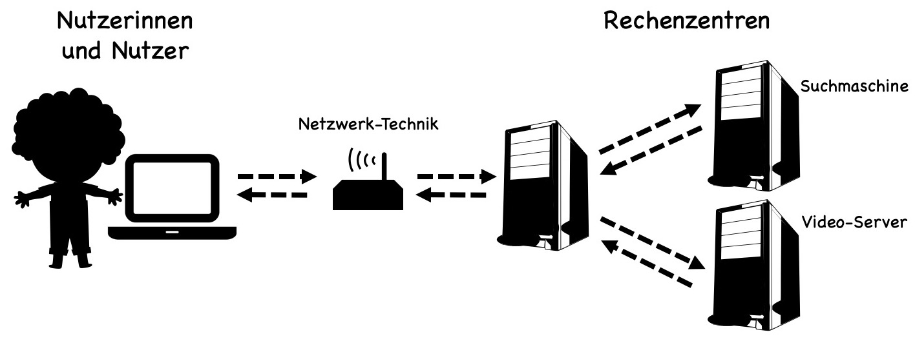
Nun stell dir vor, unter den Ergebnissen ist ein Video über Elefanten. Wenn du daraufklickst, geht alles von vorne los: Dein „Klick“ wird über das Internet in ein Rechenzentrum weitergeleitet. Von dort werden die Videodaten zurückgeschickt, und schließlich werden sie auf deinem Computer angezeigt.

Rechenzentren brauchen nicht nur Strom für die Server-Computer. Sondern auch für Kühlanlagen! Denn dort stehen oft Hunderte oder sogar Tausende Computer. Sie erzeugen eine Menge Wärme. Wenn sie nicht gekühlt werden, kann es im Rechenzentrum so heiß werden, dass die Computer ausfallen.

Infotext 2

Mehr Klimaschutz dank Internet?
Computer und Internet können helfen, die Umwelt und das Klima zu schützen. Außerdem kann man „klimafreundlich“ im Netz surfen. Wie geht das?

Wie Apps und Computer beim Klimaschutz helfen
Seit es Computer und Internet gibt, entstehen immer wieder neue Ideen, wie man sie nutzen kann. Sie können auch helfen, Umwelt und Klima zu schützen.

Zum Beispiel ist es mit Handys und Internet leichter, sich ein Auto zu teilen. Das wird Carsharing genannt. Die meisten Autos stehen den größten Teil des Tages herum. Mit intelligenten Apps können viele Menschen gemeinsam wenige Autos nutzen. Über das Internet können sie stets ein Auto finden, das gerade frei ist. So müssen weniger Autos hergestellt werden. Das spart Energie und Rohstoffe.

Und „schlaue“ Heizungen können helfen, unnötigen Energieverbrauch zu vermeiden.

Auch in Fabriken können Computer helfen, Energie und Rohstoffe zu sparen. Mithilfe von Computern kann man herausfinden, wie man Produkte mit möglichst wenig Aufwand herstellt. In Zukunft könnten „schlaue“ Produkte entstehen. Sie speichern zum Beispiel Informationen, aus welchen Materialien sie bestehen. So könnten sie automatisch ihren Weg zum Recycling finden.

„Klimafreundlich“ Internet und Computer nutzen
Trotzdem werden immer Strom und Rohstoffe nötig sein, um Computer herzustellen. Und bei der Nutzung von Handys, Computern und anderen elektronischen Geräten wird immer Strom verbraucht werden. Aber auch hier kann man auf Klimaschutz achten.

Zum Beispiel, wenn man möglichst sparsame Geräte benutzt. Außerdem sollte man Geräte möglichst lange nutzen und nur neue kaufen, wenn es nötig ist. Nicht benutzte Geräte sollte man immer ausschalten. Und man kann klimafreundlichen Ökostrom beziehen.

Es gibt auch Rechenzentren, die mit Ökostrom betrieben werden. Manche Rechenzentren schaffen auch bewusst Computer und Kühlanlagen an, die wenig Energie benötigen.

Schaubild

Arbeitsblatt: Wie können wir das Internet umweltverträglich nutzen?
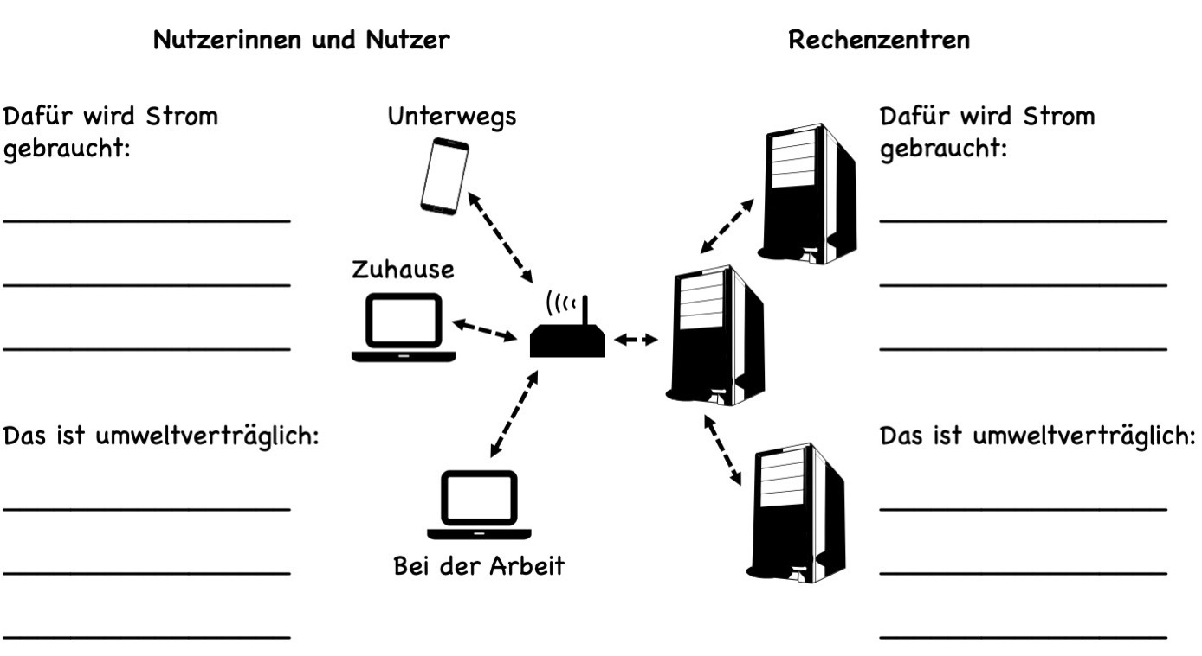

Bilder: Lizenzangaben und Quellen

Smartphone
Urheber: bartekhdd
Lizenz: Public Domain / Creative Commons CC0
Quelle: https://pixabay.com/de/smartphone-symbol-moderne-schwarz-1557796/

Laptop
Urheber: Dave Gandy
Lizenz: Creative Commons CC BY-SA 3.0
Quelle: https://commons.wikimedia.org/wiki/File:Laptop_font_awesome.svg

WLAN-Router
Lizenz: Public Domain / Creative Commons CC0
Quelle: https://svgsilh.com/image/159828.html

Server
Lizenz: Public Domain / Creative Commons CC0
Quelle: https://svgsilh.com/image/23312.html

